**微博存在参加过期活动**

**漏洞等级:中**

打开APP来到这里

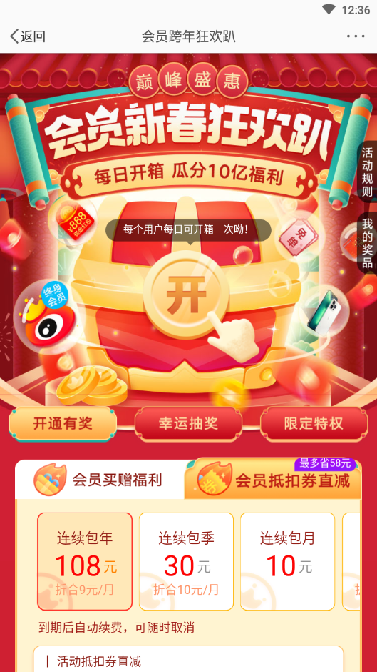发现可以开盒子尝试点击开启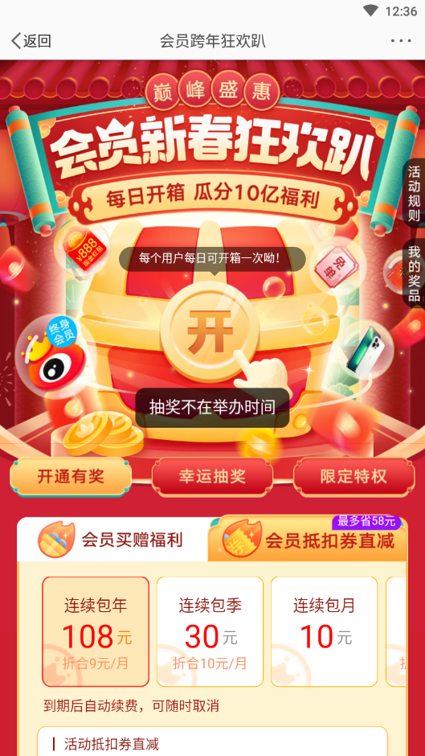

**这里显示不在举办时间点击抽奖然后抓包**

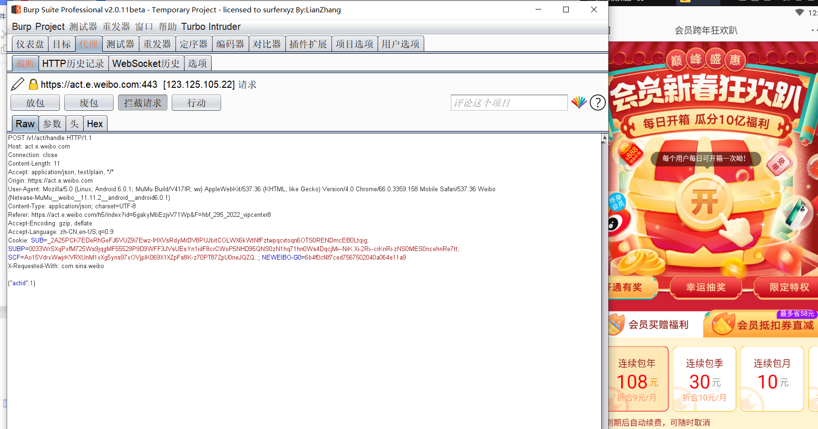

将POST参数改成10尝试一下

发现成功开启

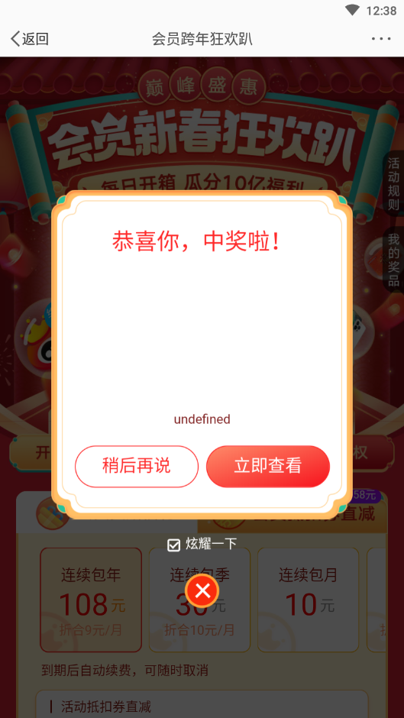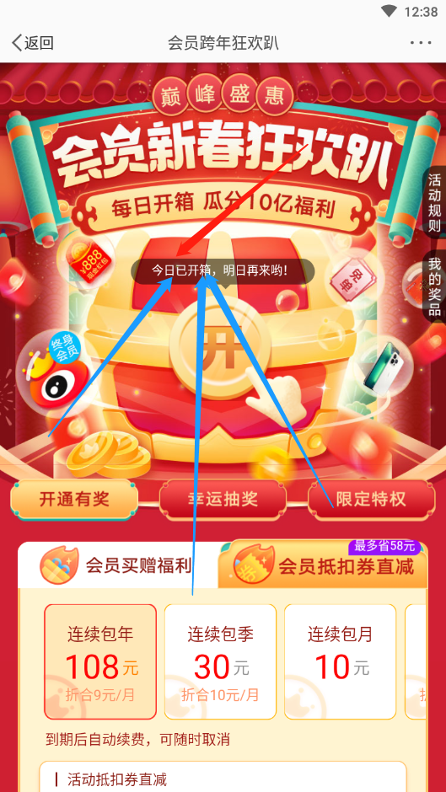已经显示今日已开启箱子完成过了活动时间进行抽奖